2019年桂林电子科技大学成人高等教育招生简章
一、桂林电子科技大学简介：
桂林电子科技大学是全国四所电子科技大学之一，是工业和信息化部与广西壮族自治区共建高校，广西壮族自治区重点建设高校。
学校始建于1960年，1980 年经国务院批准成立桂林电子工业学院，2006年更名为桂林电子科技大学。学校先后隶属于第四机械工业部、电子工业部、机械电子工业部、中国电子工业总公司、信息产业部。2000年管理体制转为中央与地方共建，以地方管理为主。建校以来，学校受到党和政府的高度重视。1990年，江泽民总书记亲临学校视察，并题词“为发展电子工业培养更多的合格人才”。
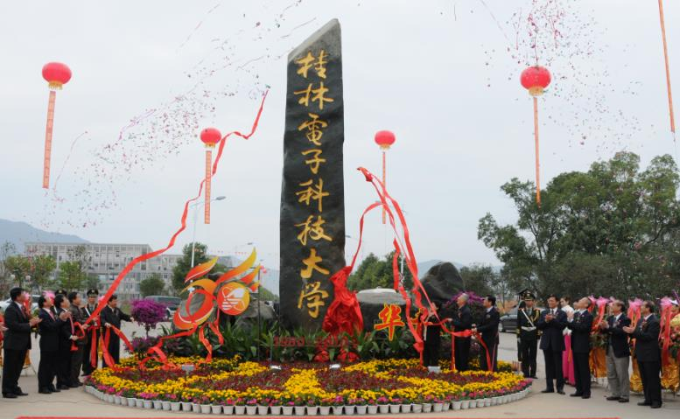

二、招生对象及条件
高升专，高起本：年满18周岁，有身份证者均可报名。
专升本：需在2018年3月前取得经教育部审定核准的国民系列教育高等学校，高等教育自学考试机构颁发的专科毕业证及以上文凭。
三、专业设置及收费标准
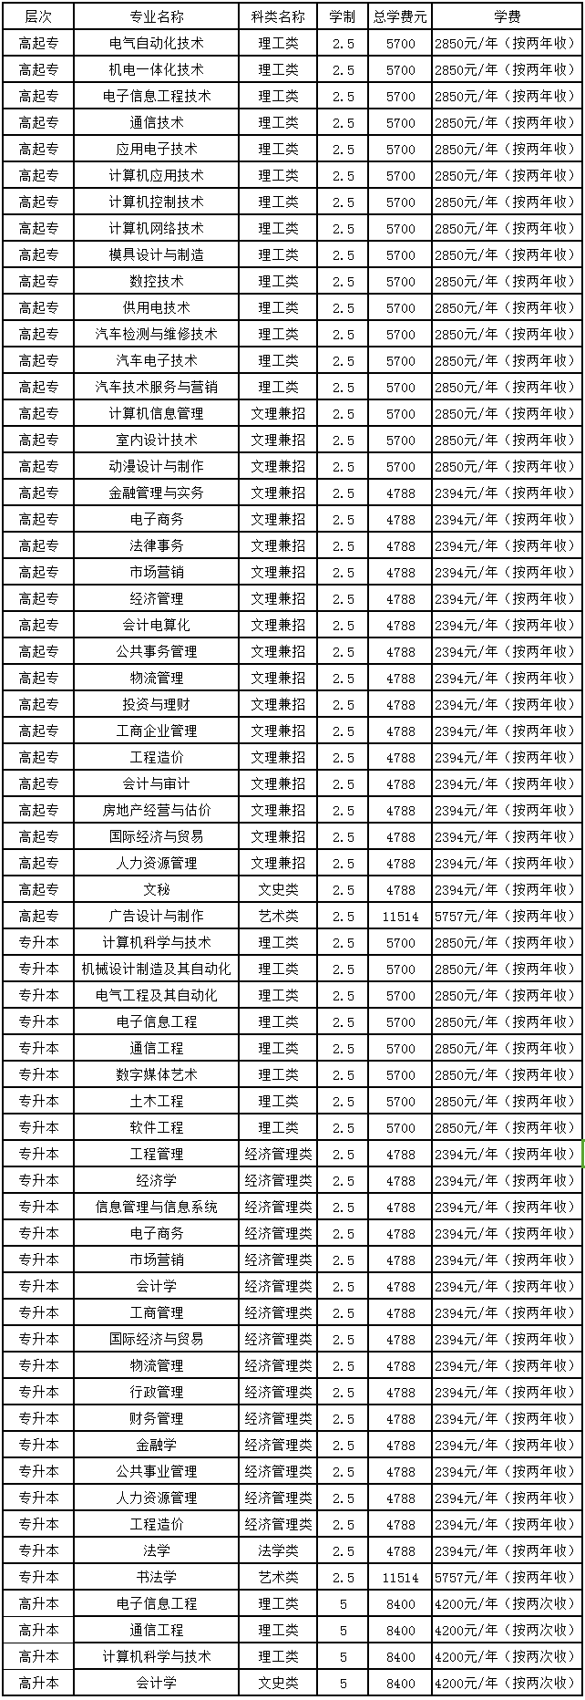
四、入学考试科目
1.高起本、高起专统一考试科目一览表
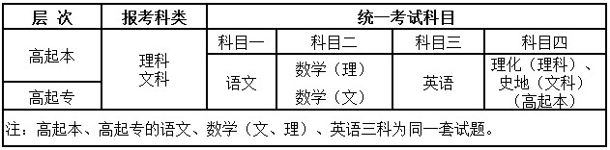
2.专升本各科类统一考试科目一览表
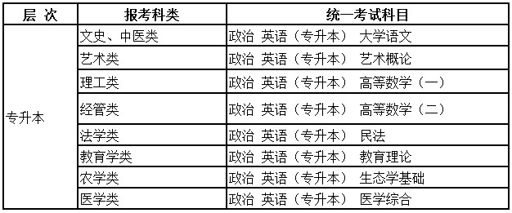
五、学习形式
1、实行学分制，高升专，专升本学制为2.5年，高起本学制为5年。
2、课程学习均可安排在周末，晚上。开展面授，结合网络授课，自学多种学习方式。
3、部分课程可以申请免考，（入学后，符合相关规定可以申请）。
4、可以按照企业定向培养的人才，开设企业实际操作课程班。
六、学历学位
凡修满教学计划规定的全部学分，成绩合格，毕业论文合格的学生，颁发国家承认学历的成人高等教育毕业证书，实行电子注册。符合报考学校成人高等教育本科毕业学士学位授予规定者，颁发报考学校成人高等教育学士学位证书。
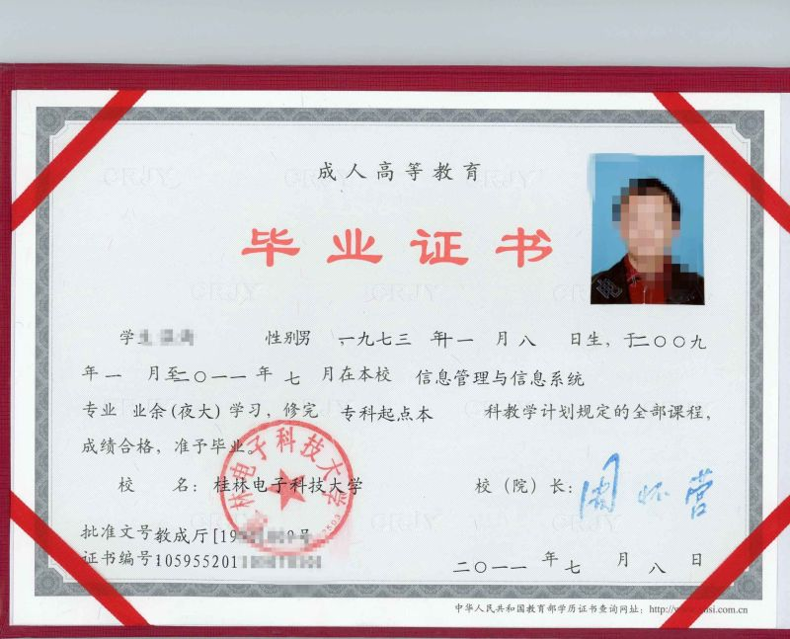

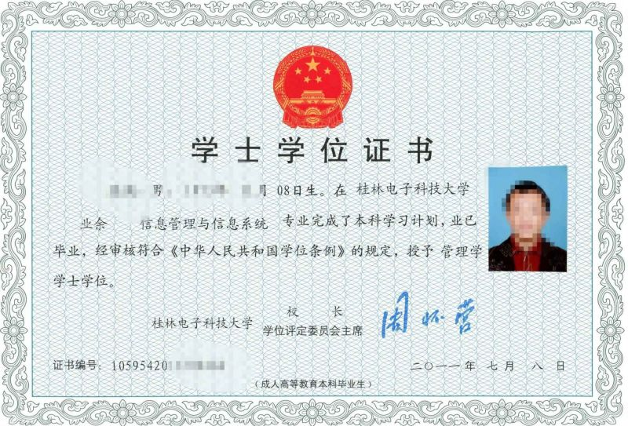

七、报名方法及学习地址
即日起，在本站点（广西培贤国际职业学院）报名，并缴纳报名费。
报名地址：广西平果县大学城大学路12号，崔琦教学楼2-314。
联系电话：0776-5669792。
八、选择桂电的理由
1、桂林电子科技大学是全国四所电子科技大学之一，广西小清华。
2、是工业和信息化部与广西壮族自治区共建高校，广西壮族自治区重点建设高校。
3、1990年，江泽民总书记亲临学校视察，并题词“为发展电子工业培养更多的合格人才”。
4、拥有全国首批大学生创新创业实践基地，学校大学生创新实践基地被共青团中央、全国青联命名为“全国青年科技创新示范基地”。
5、名校，师资水平，教学质量有保证。

